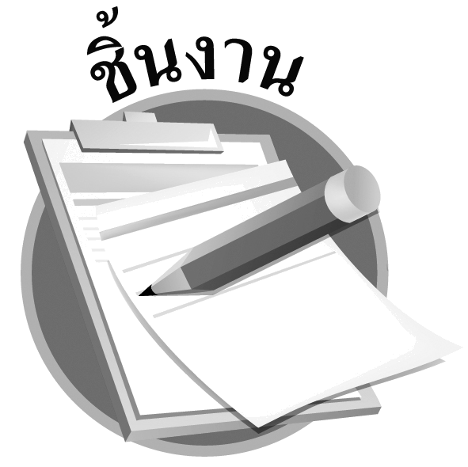
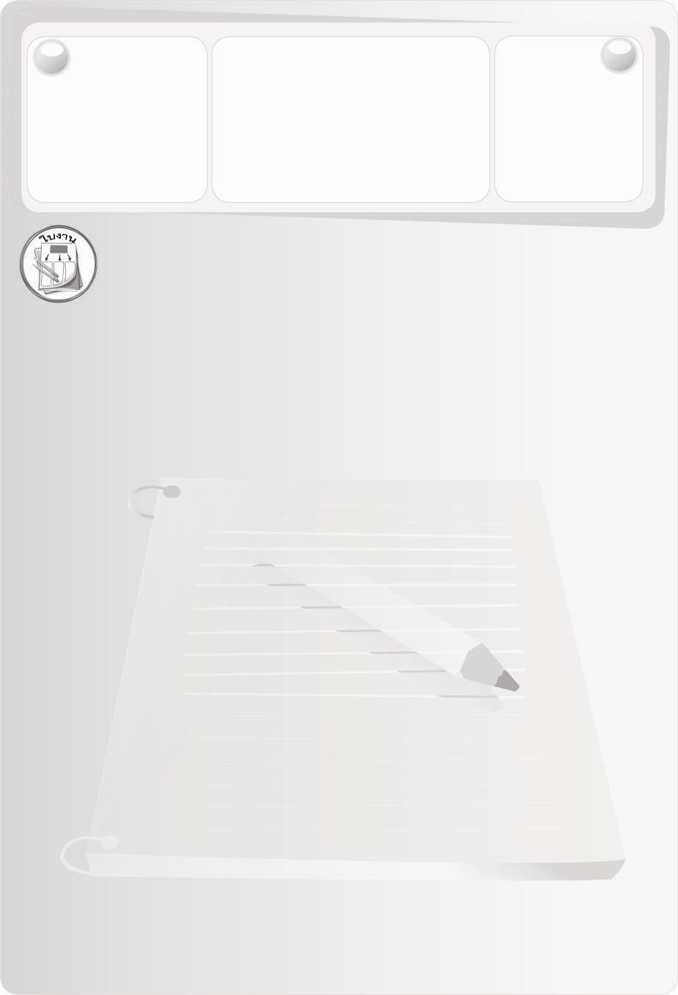
ชิ้นงานที่ 13 เรื่อง
การเก็บรักษาข้อมูลที่เป็นประโยชน์ในรูปแบบต่าง ๆ
วันที่ ......... เดือน ............. พ.ศ. ........
ชื่อ .....................................................
เลขที่ .................. ชั้น ........................
ได้..............คะแนน
คะแนนเต็ม 10 คะแนน
ให้นักเรียนแบ่งกลุ่มร่วมกันสำรวจข้อมูลที่เป็นประโยชน์ที่พบในโรงเรียน
5 รายการ แล้วเสนอรูปแบบการเก็บที่เหมาะสมลงในตาราง
ลำดับที่ | รายการข้อมูล | รูปแบบการเก็บข้อมูลที่เหมาะสม
1. | _________________ | __________________
2. | _________________ | __________________
3. | _________________ | __________________
4. | _________________ | __________________
5. | _________________ | __________________

